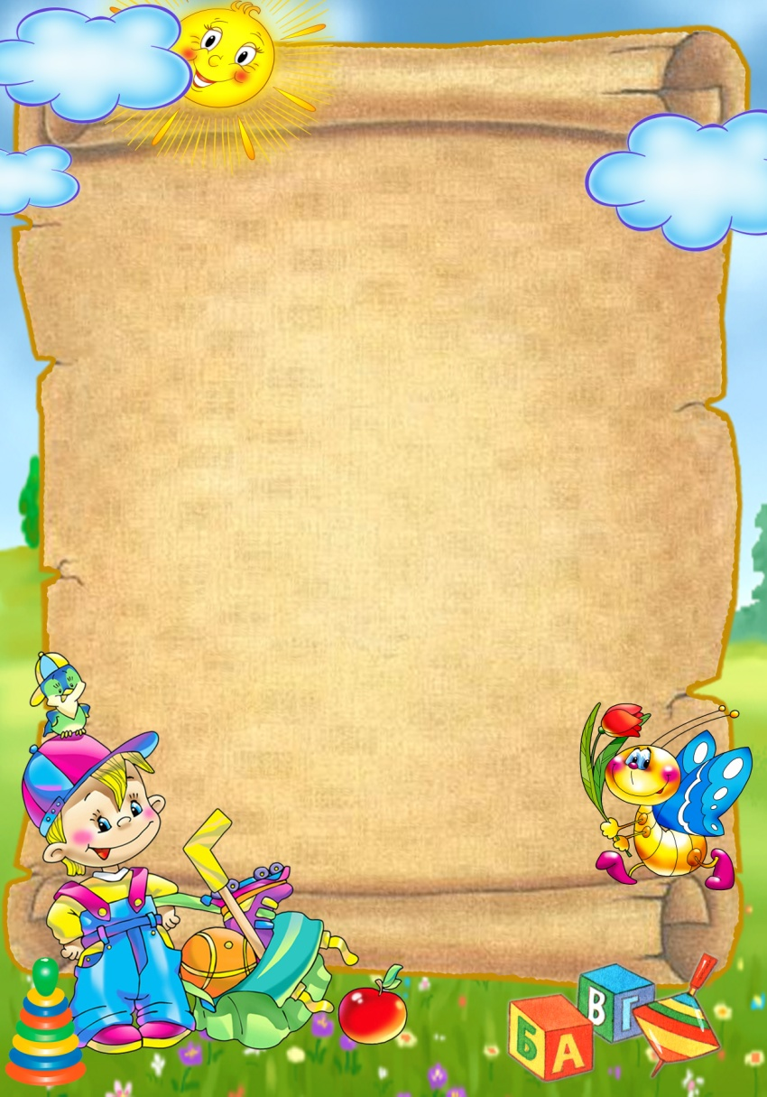  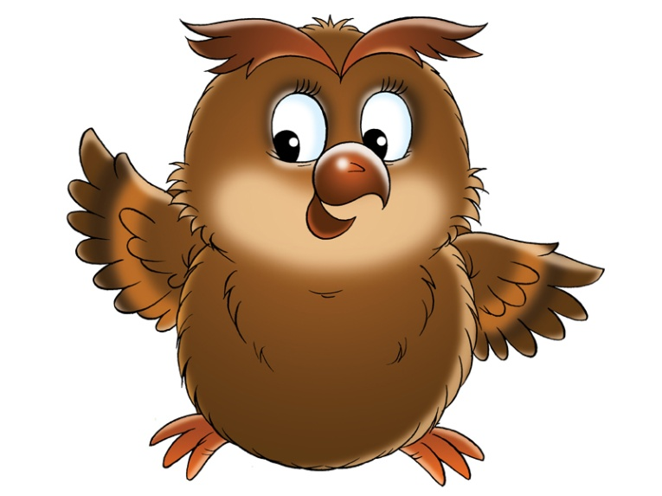 |   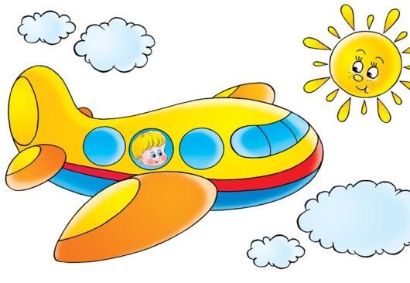  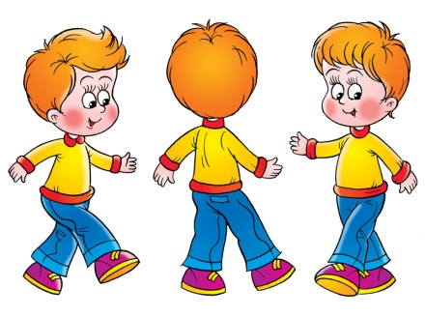  Шишко Н.В.
- «ГУСИ-ЛЕБЕДИ»  - «КРАСКИ»  - «КОТ И МЫШИ»  - «ХИТРАЯ ЛИСА»  - «МЫ ВЕСЕЛЫЕ РЕБЯТА»  - «ЁЖИК И МЫШИ»  - «ЖУРАВЛИ – ЖУРАВЛИ»  - «ЗАЙМИ МЕСТО!»  - «КОЛЕЧКО»  10. «ГРУШКА»  11. «САМОЛЕТЫ»  12. «СОЛНЫШКО И ДОЖДИК»  13. «ПУЗЫРЬ»  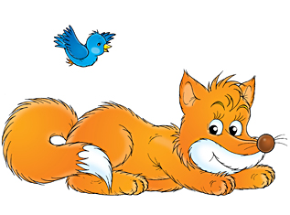  14. «ЗАЙКА БЕЛЕНЬКИЙ СИДИТ» | 15. «ЛОХМАТЫЙ ПЕС»  16. «КОСМОНАВТЫ»  17. «БЕЗДОМНЫЙ ЗАЯЦ»  18. «ЗАРЯ-ЗАРЯНИЦА»  19. «ЦВЕТНЫЕ АВТОМОБИЛИ»  20. «МОРОЗ КРАСНЫЙ НОС»  21. «ТИК – ТАК»  22. «БЫСТРО ШАГАЙ»  23. «СОВУШКА»  24. «ЛОВИШКА, БЕРИ ЛЕНТУ!»  25. «ЗОЛОТЫЕ ВОРОТА»  26. «ПЧЁЛКИ И ЛАСТОЧКА»  27. «ПЕРЕЛЕТ ПТИЦ»    28. «ЗАПРЕЩЕННОЕ ДВИЖЕНИЕ»

